Article 22 of the Constitution of the ILO
Afrapportering for tidsperioden fra 2019 til 2024
Udarbejdet af Naalakkersuisut, regeringen i Grønland

vedrørende
C122 – Employment Policy Convention, 164 (No. 122)
- Følgende love er lovhjemler til indsatser og initiativer indenfor beskæftigelsesfremme og arbejdsmarked generelt i Grønland:
Inatsisartutlov nr. 28 af 9. december 2015 om job-,vejlednings-og opkvalificeringscentre, Hjemmestyrets bekendtgørelse nr. 20 af 2007 om kommunalbestyrelsens indberetning af oplysninger vedrørende arbejdsmarkedet, aktiviering af arbejds- og uddannelsessøgende og arbejdskraftstilgangen i Grønland. Bekendtgørelse nr. 17 af 16. oktober 2007 om evaluering af Piareersarfiit centrenes opgavevaretagelse m.v.
Inatsisartutlov nr. 16 ag 21. november 2022 om arbejdsgiverens pligt til at underrette lønmodtageren om vilkårene for ansættelsesforholdet (Ansættelsesbevisloven). Landstingsforordning nr. 4. Af 31.maj 2001 om revalidering. Inatsisartutlov nr. 10 af 19. Maj 2010 om erhvervsuddannelser og kurser på erhvervsuddannelsesområdet. Inatsisartutlov nr. 5 af 8. Juni 2014 om arbejdsformidling m.v.

Giv venligst alle tilgængelige oplysninger om, i hvilket omfang love og regler er blevet vedtaget eller ændret for at tillade eller som et resultat af ratificering.
Der er ikke foretaget ændringer eller tilpasninger af love til forvaltninger vedrørende arbejdsmarkedsområdet eller praksis med hensyn til at kunne tiltræde konventionen. Lovene er vedtagne i den lovgivende samling Inatsisartut, for udøvende magt Naalakkersuisut kan have lovhjemler i de anvarsområder, som Selvstyret har bemyndigelse eller høringspart til.

- Angiv venligst detaljeret for hver af de følgende artikler i konventionen, afsnittene i de ovennævnte planer og programmer, bestemmelserne i ovennævnte lovgivning og administrative forskrifter osv., eller andre foranstaltninger, hvorunder hver artikel anvendes.

Inatsisartutloven om job-, vejlednings- og opkvalificeringscentre danner rammen for centrenes opgaver. Hver by har et center og centrene har til opgave, at yde en landsomfattende vederlagsfri service til fremme af udviklingen af arbejdsmarkedet, herunder styrkelse af arbejdskraftens faglige kompetencer og geografiske mobilitet. Centrene skal lave en opsøgende arbejdsmarkedsindsats til erhvervslivet lokalt, regionalt og nationalt. De skal desuden formidle kontakt mellem arbejdssøgende og arbejdsgivere med henblik på etablering af konkrete ansættelsesforhold. De skal anvise arbejde til arbejdssøgende og arbejdskraft til arbejdsgivere fra alle erhverv og alle typer stillinger. Varetage vejledning og administration af ansøgere til uddannelsesområdet. Samarbejde med folkeskolen om vejledning af folkeskolens ældste klassetrin. Tilbyde karrierevejledning og udarbejde individuelle handlingsplaner i samarbejde med de arbejdssøgende med sigte på permanent beskæftigelse på arbejdsmarkedet. Formidle faglige kurser til opkvalificering af arbejdssøgende. Job-,vejlednings-og opkvalificeringscentrene kan afvikle opkvalificerende forløb til uddannelses-eller arbejdsparathed. Foretage matchgruppering af ledige borgere. Registrere de ledige i en jobportal og andre relevante databaser.
For at sikre ensartede indikatorer fra samtlige kommuner, har Hjemmestyret allerede i 2007 arbejdet med at styrke datagrundlag fra kommunerne med Hjemmestyrets bekendtgørelse om kommunalbestyrelsens indberetning af oplysninger vedrørende arbejdsmarkedet, aktivering af arbejds-og uddannelsessøgende og arbejdskraftstilgangen til Grønland.
Til styrkelse af arbejdsmarkedsindsatsen, er der en bekendtgørelse om evaluering af job,- vejlednings og opkvalificeringscentrenes opgavevaretagelse. Bekendtgørelsen er lovhjemmel til resultatkontrakter mellem Naalakkersuisut og kommunerne, hvor serviceaftalen som minimum skal angive:
- Resultatmål for centrets arbejdsmarkeds- og uddannelsesindsats.
- Målgrupper for centrets arbejdsmarkeds-og uddannelsesindstas.
- Omfanget af driftstilskud inden for den i finansloven afsatte bevilling.
- Evalueringsparametre
- Varigheden af serviceaftalen.

Hvis komitéens eksperter eller konferencekomitéen for anvendelse af konventioner og henstillinger har anmodet om yderligere oplysninger eller har fremsat og fremsat bemærkninger om de foranstaltninger, der er truffet for at anvende konventionen, bedes De give de ønskede oplysninger eller angive de foranstaltninger, som Deres regering har truffet for at afgøre det pågældende punkt.

Artikel 1

- Med henblik på at stimulere økonomisk vækst og udvikling, øge levestandarden, matche arbejdskraftbehovet og overvinde arbejdsløshed og underbeskæftigelse skal hvert medlem erklære og forfølge, som en primær målsætning, en aktiv politik designet til at fremme fuld, produktiv og frit valgt beskæftigelse.
- Den nævnte politik har til formål at sikre, at-
- Der er et arbejde for alle, der står til rådighed og søger arbejde;
- b. Sådant arbejde er så produktivt som muligt;
- c. Der er frihed til at vælge beskæftigelse og størst mulig mulighed for hver arbejdstager for at kvalitet til og bruge sine færdigheder og evner i et job, som han er velegnet til, uanset race, hudfarve, køn, religion, politisk anskuelse, national oprindelse eller social oprindelse.
- Den nævnte politik skal tage behørigt hensyn til den økonomiske udviklings stadie og niveau og de gensidige forhold mellem beskæftigelsesmålsætninger og andre økonomiske og sociale målsætninger og skal forfølges efter metoder, der er passende for nationale forhold og praksis.

Angiv venligst, hvordan den aktive politik designet til at fremme fuld, produktiv og frit valgt beskæftigelse er blevet erklæret i dit land. Angiv især, i hvilke tilfælde denne politik blev indtrådt, og angiv de tekster, som den blev defineret med. Angiv venligst oplysninger om situationen, niveauet og tendenserne for beskæftigelse, arbejdsløshed og underbeskæftigelse i dit land, både samlet og da de påvirker særlige kategorier af arbejdstagere såsom kvinder, unge, ældre arbejdstagere og handicappede.

Naalakkersuisut arbejder udfra beskæftigelsesstrategien der gælder i perioden 2022-2024. Indsatsområderne er delt op i 3, og de er 1) selvbærende arbejdsmarked, 2) Lavere ungdomsledighed og 3) fokus på vejledning og opkvalificering.
Den demografiske udvikling er, at der vil være flere end normalt ældre i samfundet, hvorfor arbejdskraftens størrelse kigges nærmere på. Med rummeligt arbejdsmarked kan der sikres flere på arbejdsmarkedet. Det er Naalakkersuisuts ønske, at handicappede og de ældre, når de stadig kan og vil, har mulighed for at være en del af arbejdsstyrken. Indsatsområdet lavere ungdomsledighed har fokus på øget selvforsørgelse, projektet er tværgående og definerer fælles indsatser, som er mere koordineret på en sådan måde, at forskellige indsatser ikke modarbejder hinanden, men understøtter hinanden i virkeligheden. Informationskampagne om fritidsjob vil tilskynde de unge i at skabe værdi i egen hånd og får føling med arbejdsmarkedets muligheder. Desværre er der også nogle, som ikke er bogligt stærke. For at give adgang til den gruppe unge, som ikke kommer videre i uddannelsessystemet arbejder Naalakkersuisut for, at der etableres én produktionslignende skole i hver kommune, for at kunne tilbyde et forløb, der kan give merit forud for uddannelse. Sidste indsatsområde drejer sig om vejledning og opkvalificering. Opsøgende vejledning styrkes ved at opkvalificere vejlederne ved seminarer og kurser og der understøttes vejlederne mere præcise værktøjer, der identificerer målgruppen som er udenfor beskæftigelse og uddannelse.Der publiceres vejledning med forældrene, så unge får mere målrettet opbakning fra uddannelsessystemet og forældrene. Derudover er der fokus på realkompetencer indenfor omsorgsområdet, idet ældreplejen, døgninstitutioner og daginstitutioner mangler kvalificeret arbejdskraft. I samarbejde med brancheskole og arbejdsgivere, arbejdes der på, at anerkendelse af realkompetencer adresseres hos den ufaglærte del af arbejdsstyrken i arbejdspladser. De har kompetencer, som er udviklet i udførelsen af arbejde igennem længere tid og med forkortet uddannelsesforløb, mens de stadig har deres arbejde, kan de komme i vekselforløb, hvor de deltager i kurser som er struktureret i moduler, og blive faglærte. Modulerne er bygget op som studieordning og den studieordning er godkendt af Departementet for Uddannelse.

Naalakkersuisut publicerer arbejdsmarkedsredegørelse årligt, og gennemgår samtlige ansvarsområder og om arbejdsmarkedet generelt, for at belyse befolkningen og andre interessenter om udviklingen på arbejdsmarkedsområdet. Redegørelsen beskriver situationen for et år siden og kan sammenligne tilstanden ved at kigge længere tilbage. Dette er blevet muligt grundet indsamlede data, som er valideret bedre siden 2018. I 2018 var der flere års periode med IT-registreringssystem, som man arbejdede meget på at gøre mere valid, ved at tilskynde og fortælle alle brugere indenfor uddannelse eller job, vejlednings og opkvalificeringscentre, hvor vigtigt det er, at der bruges systemet efter hensigten. Derudover bruges Grønlands Statistik og jobportalen suli.gl.

Angiv venligst oplysninger om situationen, niveauet og tendenserne for beskæftigelse, arbejdsløshed og underbeskæftigelse i dit land, både samlet og da de påvirker særlige kategorier af arbejdstagere såsom kvinder, unge, ældre arbejdstagere og handicappede.

Fuldtidsbeskæftigelse fordelt efter branche viser graden af beskæftigelsesniveau på figur 1. Som det kan ses, så er der tydelig kønsopdelt billede af arbejdsmarkedet. Mændene er mest i teknik og fiskeri, kvinderne er i omsorgsfag og undervisning.

Figur 1: Arbejdskraft fordelt efter branche og køn
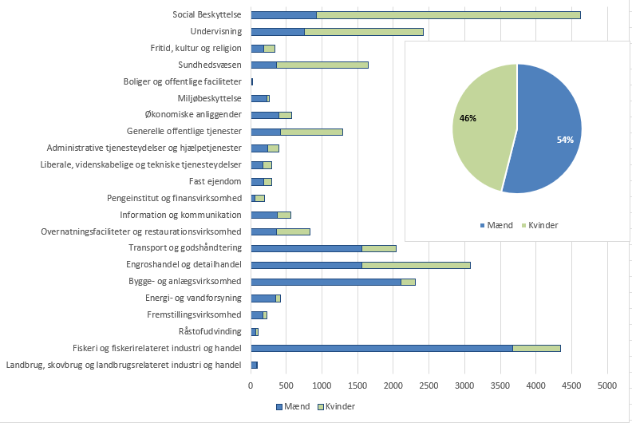
Kilde: Datasæt fra Statistikbanken 2023, [OFDOA1] og [ARDBFB01] https://bank.stat.gl

Sammenlignet i forhold til køn og fuldtidsbeskæftigede er der lige beskæftigelse, da afvigelsen er meget lav og udgør 7,8 procentpoint. Arbejdsløsheden har været faldende gennem tiden og er meget lav. Dog viser figur 2, at selv i lavsæsonen, især i månederne november, december og januar, så har der været et fald i registreringen over de seneste mange år. Et af fokusområderne er en målgruppe, som er mennesker uden beskæftigelse og uddannelse, som kommunen kan identificere igennem opsøgende vejledning, for aktivt at hjælpe dem til at få fodfæste i uddannelsessystemet eller til et job. Der er dog strukturelle forskelle mellem byerne. Grønland er et geografisk enormt land med en lille befolkning spredt i nord, sydvest og øst. Den private sektor er i fremmarch, hvor betingelserne for at blive større er bedre i de større byer, hvor der er begrænsede muligheder for job- og erhvervsskabelse i de mindre byer og landsbyer.

Figur 2. Registrerede arbejdssøgende over tid
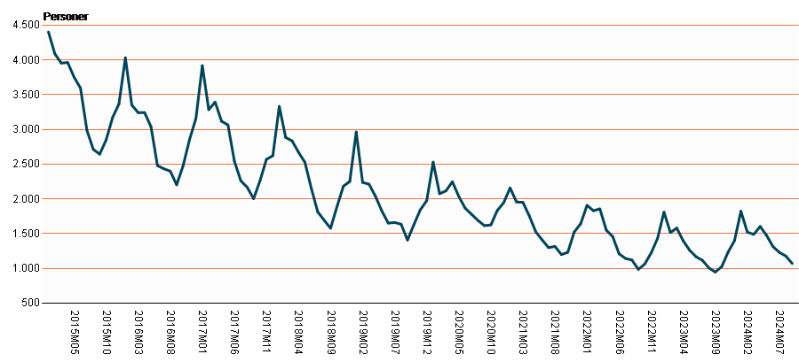
Kilde: Statistikbanken 2023, (2015M01-2024M8) [ARELEDMA], https://bank.stat.gl

En af hoved​​årsagerne til, at Naalakkersuisut har været nødt til at reformere på arbejdsmarkedsområdet (hvad angår den arbejdsparate gruppe af tilmeldte ledige) er,
- at der er mangel på arbejdskraft, samtidig med,
- at der er faldende registrering af ledighed.
Rationalet bag reformen er, at det forventes, at personer uden for systemet vil være motiverede for at blive tilmeldt som jobsøgende, når tilskuddet er attraktivt. Hovedmålet er, at øget tilgængelighed til arbejdsmarkedet kan styrke arbejdsstyrken.

For udefrakommende arbejdskraft er det et krav, at virksomheder først søger om kommunal tilladelse, selvom virksomheder er godkendte og er på listen i fast track-ordningen. Det betyder, at kommunerne har beslutningskompetencen til først at anvise et job til de lokale ledige. I de senere år er der kommet flere arbejdstagere fra lande uden for EU. Især indenfor servicebranchen er der ikke længere et særligt syn på en mangfoldig arbejdsstyrke. Faktisk er det ikke problematisk for Grønland at få udefrakommende arbejdskraft.

Angiv også, i hvilket omfang beskæftigelsesmålene i udviklingsplaner og -programmer er blevet eller bliver nået. Beskriv venligst de vigtigste politikker, der føres og måles med henblik på at sikre, at der er arbejde til alle, der er til rådighed for og søger arbejde, med særlig henvisning til følgende forhold, i det omfang de er relevante for forholdene i dit land.

Job-, vejlednings- og opkvalificeringscentre løfter arbejdskraften hovedsageligt på 3 måder: a) Jobformidling, b) vejledning til uddannelse og job og c) opkvalificering til uddannelse og arbejde.

Majoriaq-centrenes hovedopgave er at forberede de ledige til job eller uddannelse og samt vejledning til uddannelse ved formel og uformel opkvalificering.

Det centrale mål er at tilbyde den mest hensigtsmæssige indsats i forhold til personens situation og muligheder, som skal hjælpe borgeren a) tilbage på arbejdsmarkedte b) ud på arbejdsmarkedet eller c) i uddannelse. Majoriaq-centrene skal skabe et bindeled mellem uddannelse, arbejdsmarked, samfund og erhvervsliv for den ledige borger.

De jobsøgende er opdelt i tre kategorier i matchgruppering:
  - Matchgruppe 1. Klar til at tage et job – denne ledige forventes at kunne komme ud på arbejdsmarkedet med det samme.
  - Matchgruppe 2. Klar til at gøre en indsats – Denne ledige kan deltage i aktive tilbud, såsom revalidering.
  - Matchgruppe 3. Midlertidig passiv – Denne ledige er hverken klar til at arbejde, og han/hun er heller ikke i stand til at deltage i programtilbud.

Matchgruppe 1, kan yderligere karakteriseres ved uddannelsesbaggrund, køn og alder. Deres status på arbejdsmarkedet og uddannelsesstatus har brug for en handlingsplan. Hvert individ er unikt, hvorfor handlingsplanen er så vigtig at blive registreret og fulgt op. I samtale med borgeren skal der tilstræbes den mest matchende plan. Matchgruppen 2, består af kredsen af ​​personer, der ikke umiddelbart kan tilpasses eller omstilles til arbejdsmarkedet på grund af helbredsmæssige forhold, sociale årsager, herunder langtidsledighed, socialt belastende personlige eller familiemæssige forhold. For at imødekomme de udfordringer, som matchgruppe 2 befinder sig i, er der en ordning såkaldt rehabilitering:
  - Afklaringsforløb (Arbejdsprøvning og identificering af personlige udfordringer)
  - Træning i form af revalidering på en arbejdsplads
  - Fleksjob
Disse muligheder er regulering i Landstingsforordningen nr. 4 af 31. maj 2001 om revalidering. Matchgruppe 3, er midlertidig passiv og varetages af socialforvaltningen i kommuner i Grønland.
Figur 3. Registrerede arbejdssøgende i matchgrupper pr. måned
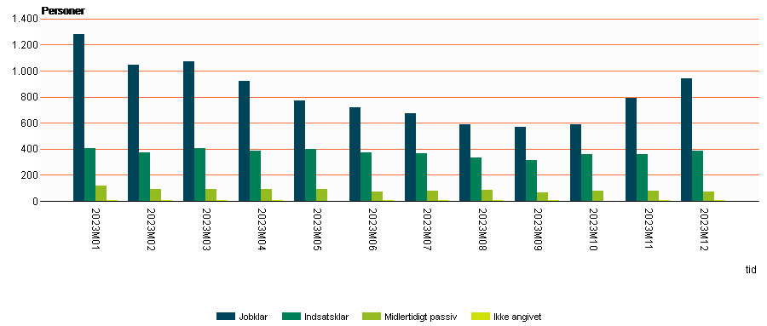
Kilde: Statistikbanken, (2023M01-20M12) [ARLEDMA] https://bank.stat.gl

Tabel 1. Jobsøgere fordelt efter matchgruppe
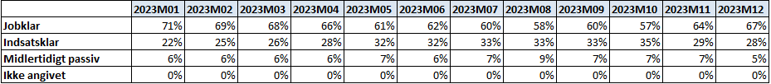
Kilde: Departement for Arbejdsmarked, kalkuleret ud fra datasættet fra Grønlands Statistik
Opdelt i matchgrupper viser det tydeligt, at de fleste jobsøgende er klar til at tage et job eller er klar til at opgradere deres karakterer eller søge en uddannelse.
Aktivitetsniveauet er afstemt efter den kapacitet, der gives og er til rådighed i ressourcer i forhold til arbejdskraft, økonomi, rammer og vilkår. Lovgivningen er rammen om betingelser. Finansieringen er på finansloven, resultatkontrakten mellem kommunen og Naalakkersuisut (regeringen i Grønland) er et styringsværktøj, så aktiviteterne holdes inden for de rettigheder og pligter, som tilsigtes af velfærdsordningens arbejdsmarkedsområde.

Figur 4. Strukturen i styrkelsen af arbejdskraften
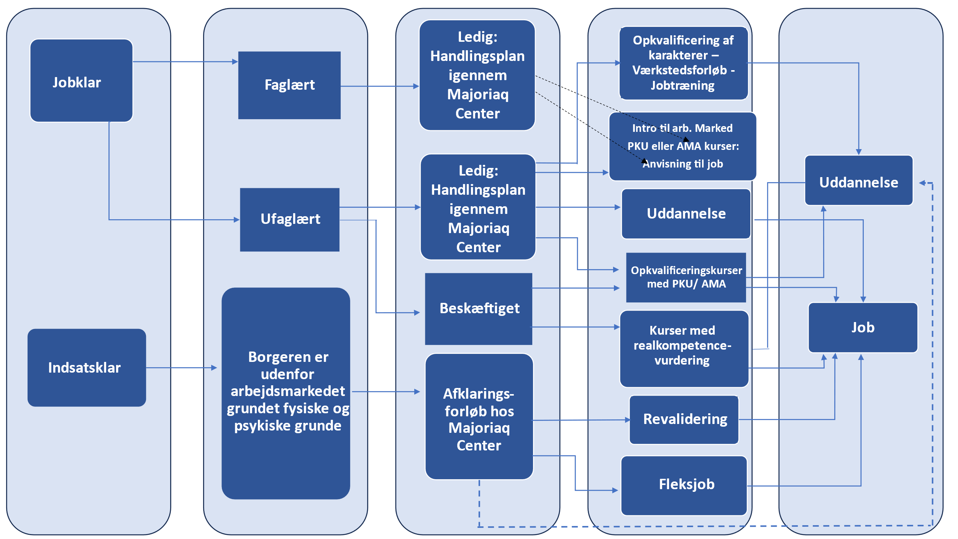
Kilde: Departement for Arbejdsmarked, 2023

Som illustreret foroven (figur 4), er mulighederne for ledige forskellige, alt efter om de er jobparate eller handlingsparate. Hvis de er jobparate, findes der også 2 forskellige muligheder for henholdsvis ufaglærte og faglærte ledige. Hvis borgeren er dygtig, guides borgeren til at tage et motiverende fagligt kursus (AMA) eller at blive anvist til et job. Ufaglærte ledige kan tage PKU- eller AMA-kurser eller blive anvist til et job. Korte faglige kurser på brancheskolerne er omfattende og dækker en række forskellige fagområder. Eksempelvis blev ufaglærte ledige tilbudt i PKU-kurser i 2023 som nedenfor:
Handelsskolen Lederudvikling / Eventyrguide / Innovation og entreprenørskab
Maritim Skole Maritim sikkerhed
Levnedsmiddelskole Hygiejne for fødevareproducenter / Professionel rengøring
Jern- og Metal skole Truck / kran / påhængsmotorer
Socialpædagogisk
Seminarium Spil og lær
Råstofskolen Borerig / Maskinoperatør / Maskinoperatør næste niveau / Førstehjælp
Bygge og Anlægskole Blå flammebrænder og rengøringsteknikker / PCB, asbest og skimmelsvamp / Stilladsopsætning / Byggearbejdsplatforme
Følgende er meritgivende kurser med realkompetencevurdering (fra ufaglært til faglært opkvalificering): Socialpædagogisk Seminarium Social medhjælper
Centeret for Sundhedsuddannelser Sundhedsassistent / Tandklinikassistent / Støtteperson til socialpsykiatrien

De, der er ledige, ufaglærte og uddannelsessøgende, vil blive opfordret til at komme i en klasse, hvor de obligatoriske fag tages, så de får orden på deres skolekarakterer, inden de søger en uddannelse. Matchgruppe 2 er den gruppe af personer, som skal gøres klar til at varetage et job. Udfordringerne kan enten være fysiske eller psykiske, som matchgruppe 2 har svært ved at overkomme på egen hånd og derfor har brug for hjælp til at finde fodfæste på arbejdsmarkedet igen. Første fase er et afklaringsforløb, hvor der er en teoretisk og praktisk del. Konsulenten i Majoriaq vil i afklaringsforløbet i samarbejde med borgeren finde ud af, hvilken form for revalideringstype der passer borgeren bedst, revalidering eller let vagtarbejde (fleksjob). I løbet af afklaringsforløbet vil det vise sig, hvorfor borgerens tilknytning til arbejdsmarkedet er svag. Det vil også fremgå, om den pågældende har personlige, fysiske eller psykiske udfordringer. Hvis den pågældende har en social bagage, som forhindrer borgeren i at finde tilbage til arbejdsmarkedet, så er det oplagt, at den pågældende opfylder betingelserne for at blive revalideret. Genoptræningen skal være erhvervsrettet. Finansieringen af ​​løntilskuddet er fastsat ved lov. Hvis revalidenden er faglært, tages der udgangspunkt i overenskomstlønnen. Virksomheden vil i første omgang modtage 80 % refusion fra kommunen. Revalideringen skal efter hensigten skabe bro fra ledighed til beskæftigelse. Derfor vil refusionerne fra kommunen falde over en 2-årig periode, hvor de sidste seks måneder af revalideringsperioden er 20 % i refusion til virksomheden. Hensigten er, at den revalidend til den tid har vænnet sig til at klare sig på en arbejdsplads og derfor er parat til at tage et arbejde under normale forhold som en medarbejder.
Hvis arbejdsevnen er varigt nedsat, hvor evnen til at præstere optimalt ikke længere er til stede, er det vigtigt, at den pågældende ikke per automatisk førtidspensionist, skal den pågældende så vidt muligt opretholdes i arbejdsmarkedet i et almindeligt job. Der vil så først være en virksomhedsaftale på plads, inden borgeren kan starte i et flexjob. Virksomhedsaftalen med kommunen betyder for borgeren, at virksomheden får refunderet op til 50 % af de kollektive lønudgifter for medarbejderen. Kommunen vil herefter revurdere borgerens situation over tid. Kommunen får halvdelen af ​​sine udgifter til borgerrevalidering refunderet af regeringen Naalakkersuisut.

- Overordnede og sektorbestemte politikker:

Foranstaltninger på sådanne områder og investeringspolitik; finans- og pengepolitik; handelspolitik; prisindkomst og lønpolitik.

Betingelserne for arbejdsstyrken er fastlagt i overenskomster. For at gøre arbejdsmarkedet mere gennemskueligt er der i Grønland pligt for arbejdsgivere til at informere medarbejderen om vilkårene for ansættelsesforholdet (lov om ansættelsesbevis). Formålet med ansættelsesbevisloven er at sikre medarbejderens ret til oplysninger og dokumentation om ansættelse og væsentlige forhold heri. Hvilket blot er et dokumentationskrav fra regeringen. Det forventes, at der vil være større mobilitet i arbejdsstyrken, og det vil sammen med de forskellige former for ansættelsesforhold og overenskomster skabe behov for, at medarbejderen har ret til at afklare sine arbejdsforhold og mulighed for at dokumentere sin tidligere ansættelse. Dokumentationen for ansættelsesforholdet skal være med til at skabe tryghed og trivsel på arbejdspladsen til gavn for både medarbejderen og arbejdsgiveren, som begge vil kunne henvise til ansættelsesbrevet for at afklare de konkrete vilkår for ansættelsesforholdet.

Foranstaltninger på sådanne områder og investeringspolitik; finans- og pengepolitik; handelspolitik; prisindkomst og lønpolitik. Politikker og foranstaltninger vedrørende afbalanceret regional udvikling, udvikling af infrastruktur, udvikling af landdistrikter med reference både til landbrug og ikke-landbrugsaktiviteter og industriel udvikling.

Udvikling af infrastruktur, sektorpolitikker og dens indvirkning på arbejdsstyrken
Med sektorplanen fra 2021 for Energi og Vandforsyning har Naalakkersuisut arbejdet på 3 initiativer a) lavere priser på el og vand, b) Grøn energi hvor det er muligt og c) Modernisering af energisystemet. 2030-målet er, at den offentlige energiforsyning i videst muligt omfang skal komme fra vedvarende energikilder. Havneområder i Grønlands byer var mere beregnet til godstransport, kystpassagerskibe og fiskeindustri. Havnearealerne har med tiden udviklet sig til multifunktionsområder. Derfor har der været behov for en definition af, hvilke områder der er præget af private, og hvilke områder der er præget af offentlige. På den måde ville man opnå en bedre planlægning af prioriteringslisten over følgende: a) hvilke dele af områder ved havne der skal privatiseres og b) hvilke der er kendetegnet samfundets vitale funktioner, og derfor bør holdes under Grønlands Selvstyre i henhold til at være på prioriteringslisten for renovering.
Historisk har Grønlands infrastruktur været præget af en 2-strenget infrastruktur, bestående af flytrafik og skibstrafik. Siden begyndelsen af ​​2000 har der været politiske interesser i, om der er en smidigere og hurtigere passagertrafik. Siden 2017 har byggeriet af 3 nye internationale lufthavne i Grønland været planlagt og senere påbegyndt. Det har betydet, at den private sektor inden for turismesektoren i de respektive byer, Ilulissat, Nuuk og Qaqortoq, har igangsat forberedelser til renovering og udbygning af overnatnings- og restaurationsbranchen. Af de 3 projekter er lufthavnen i Nuuk tættest på færdiggørelse.

De strukturelle ændringer i de nævnte projekter vil have og har allerede betydning for samfundet i forhold til udbud og efterspørgsel og naturligvis arbejdsmarkedet generelt. Og i ændringer i udbud og efterspørgsel er der særligt fokus på turismeområdet i Grønland.

De større investeringer har i Grønland den konsekvens, at der er behov for stram økonomisk styring. Derfor har Naalakkersuisut en Holdbarheds- og Vækstplan, som har til formål at:
  - Reducere udgiftsniveauet markant i den offentlige sektor og/eller
  - På den anden side øge de offentlige indtægter blandt andet ved at opskalere øget aktivitet i den private sektor samt,
  - Øge beskæftigelsesfrekvensen og bidrage samtidig til at mindske fattigdomsproblemer i samfundet.

Indsatsen i forhold til ovenstående mål skal overholde følgende principper:
  - Skabe incitamenter til øget selvforsørgelse på et bæredygtigt grundlag.
  - Sikre den nødvendige sammenhæng mellem de enkelte reformtiltag.
  - Prioriteres ud fra forventet nytteværdi for samfundet.
  - Fokus på muligheden for implementering i praksis, hvilket typisk kræver samarbejde mellem selvstyret og kommunerne.
  - Bidrage til en mere inklusiv velstandsudvikling og vækst, som kan bidrage til at øge indkomsten for flere borgere og dermed mindske fattigdomsproblemerne.

- Arbejdsmarkedspolitikker:
Foranstaltninger til sikring af matchning af arbejdsudbud og efterspørgsel på både erhvervsmæssigt og geografisk grundlag, herunder tiltag til tilpasning af arbejdskraft til strukturelle ændringer som følge af f.eks. ændringer i international handel eller teknologi.
Naalakkersuisut fører en løbende indsats i arbejdet med arbejdsmarkedspolitisk beskæftigelsesfremme. Den generelle arbejdsmarkedspolitik hviler på arbejdsmarkedets parter, hvor vilkårene er fastlagt i overenskomster. Det betyder, at de forhandlingsberettigede organisationer, hvad så vidt angår arbejdsgivere og lønmodtagere, der sætter rammer og vilkår for arbejdsvilkår.

I Naalakkersuisut’s arbejdsmarkedspolitik er der særligt fokus på 3 grupper: De unge, de udsatte og de ældre. På indsatsområdet unge er den opsøgende vejledning intensiveret. Der er udviklet en it-registreringsbaseret applikation til kommunale vejledningsansatte, som fanger de mennesker, der står uden for beskæftigelse og uddannelse. Men det er ikke nok til at positionere målgruppen. Der er også en gruppe, der ellers allerede er inde i registreringssystemet, men er passive eller ikke lykkes i uddannelsessystemet. Derfor har Naalakkersuisut afholdt en konference for de unge fra yderdistrikter og bygder i 2023, for at høre deres mening om, hvilke barrierer de møder ved uddannelsessøgning. Der skulle også søges svar på spørgsmålet om, hvilke ændringer der kan være nødvendige, før de ser en succesfuld start på en uddannelse.

De tekniske og menneskelige faktorer under effektivisering observeres og behandles i opsøgende vejledning nationalt med Grønlands Selvstyre som koordinerende enhed. Hvad angår gruppen af ​​mennesker, der ikke lykkes i uddannelsessystemet, er Naalakkersuisut i gang med at oprette meritgivende produktionsskoler. Projektet er i etableringsfasen.

Med hensyn til ældre har der været mest fokus på at opkvalificere den ufaglærte del af personalet i ældreplejen. Da det ligger i Naalakkersuisuts koalitionsaftale, at plejepersonalet skal opkvalificeres mest muligt, har et tværsektorielt samarbejde om projektet resulteret i en række meritgivende forløb med realkompetencevurdering. Den ufaglærte med erfaringsadgang, har mulighed for at blive faglært med meritgivende kurser for at styrke sundhedssektoren. Dette projekt er et eksempel på succesfuld anerkendelse af realkompetencer på arbejdspladser. Men arbejdsområder, der oplever mangel på arbejdskraft, gør noget for at beholde deres ansatte. For at forhindre frafald er der tiltag, der kan motivere medarbejderne til at blive på arbejdspladsen. Personalegoder og individuelle kontrakter praktiseres generelt ikke i Grønland. På den anden side er arbejdsmarkedet struktureret efter overenskomster, hvor medarbejderne også ydes fastholdelsestillæg, rådigheds-, nat-, ferietillæg mv.

For bedre at mobilisere arbejdsstyrken er det muligt for arbejdere at ansøge om mobilitetsfremmende ydelse, når de flytter efter arbejde til en anden by eller landsby. Mobilitetsydelsen dækker flytteudgifter og billetter for hele familien. Ordningen bliver desværre ikke særligt brugt af arbejdere, den bruges mest af sæsonarbejdere, der midlertidigt opholder sig et andet sted for at arbejde i fiskeindustrien i fiskesæsonen.
Med hensyn til større marginaler, der kan skubbe arbejdsmarkedet i en anden retning, kan der med de nye lufthavne forventes mangel på arbejdskraft i restaurationsbranchen, overnatningsmuligheder, men også generelt vil arbejdsmarkedet også blive ramt. Et er et flow som vi kender det i dag, et andet er et flow der er større end hvad borgerne har behov for, som skal dækkes på alle områder, også med hensyn til øget import vil presse handelsbalancen pga. at eksportvarer stadig generelt består af fiskerivarer.

- Uddannelses- og træningspolitikker:

Politikker med hensyn til erhvervsuddannelse, omskoling og videreuddannelse; foranstaltninger til at koordinere uddannelses- og erhvervsuddannelsespolitikker med potentielle beskæftigelsesmuligheder.

Angiv venligst, hvilke foranstaltninger der er truffet for at sikre, at arbejdet er så produktivt som muligt.
Hver brancheskole har en hjemmeside, hvor der er en række kurser og opkvalificeringstilbud, som arbejdstagere eller arbejdsgivere kan vælge og tage.
Det er nemlig sådan, at kurserne kan være underlagt tilskudsregler, når de er AMA eller PKU kurser. AMA står for Arbejdsgivernes ArbejdsMarkedsAfgift, hvor efteruddannelse også er en mulighed. Hvis vedkommende er ansat, skal arbejdsgiveren tilmelde den ansatte og arbejeren får sin normale løn under kurset. (Virksomheden får rejse og opholdsudgifter refunderet fra Naalakkersuisut).
PKU kurser er primært for ufaglærte ledige, og PKU står for Projekt Kompetenceudvikling for Ufaglærte. Jobcentrene tilmelder ledige til kursus. Og ufaglærte i arbejde bliver tilmeldt af deres arbejdsgiver. (Naalakkersuisut dækker udgifterne til rejse, ophold, forplejning og kursusgodtgørelse).
Det er forsøgt at udvikle fjernundervisning i kurser før, men det er ikke nemt at få det faciliteret, der skal også være nogen på stedet, der har IT teknisk kunnen. Især når de er ufaglærte kan man ikke regne med, at de på egen hånd har det der skal til, for at deltage i fjernundervisning. Fjernundervisning er interessant, for det kan spare samfundet mange midler. Og de få faglige undervisere ville ikke behøves at rejse rundt i landet. Departementet for Uddannelse er i gang med at udvikle fjernundervisning og Departement for Arbejdsmarked følger med, for senere hen, når det er lykkedes personaleressourcemæssigt at håndtere fjernundervisning at kunne tilknytte kurser eventuelt.
Med hensyn til efteruddannelser, udbyder brancheskolerne i forskellige niveauer og dermed er der forskelle i krav. Efteruddannelsesmulighederne er fagspecifikke og varierer i varighed.
Større virksomheder som Pisiffik A/S, Brugseni A/S, Tusass A/S, Royal Arctic Line A/S m.v. har uddannelsesprogram til deres ansatte.
I overenskomster er der tillæg for kurser og efteruddanelser. Arbejdet med at få arbejdstagerne anerkendelse af kompetencer mere udbredt i samfundet er en tværsektoral opgave, som arbejdsmarkedsområdet er primus motor og tovholder for.

- Angiv venligst, hvilke bestemmelser der sikrer, at der er frit valg af beskæftigelse, og at hver arbejdstager skal have størst mulig mulighed for at kvalificere sig til og bruge sine færdigheder på de betingelser, der er anført i stk.2 C .
Der er frihed til at vælge beskæftigelse og størst mulig mulighed for hver arbejdstager for at kvalitet til og bruge sine færdigheder og evner i et job, som han er velegnet til, uanset race, hudfarve, køn, religion, politisk anskuelse, national oprindelse eller social oprindelse.

Inatsisartutlov nr. 3 af 29. November 2013 om ligestilling af mænd og kvinder. § 10 . Enhver arbejdsgiver, der beskæftiger mænd og kvinder, skal behandle dem lige ved ansættelse, forflyttelse, forfremmelse, afskedigelse og give dem lige løn- og arbejdsvilkår. § 12. Enhver arbejdsgiver, som beskæftiger mænd og kvinder, skal behandle dem lige med hensyn til erhvervsvejledning, erhvervsuddannelse, erhvervskuddannelseskurser videregående uddannelse og omskoling.
Inatsisartutlov nr. 36 af 4. Juni 2024 om ligestilling og anti-diskrimination. § 4. Ingen må udsætte en anden person for forskelsbehandling på grund af køn, graviditet, adoption, barselsorlov, seksuel orientering, kønsidentitet, kønsudtryk, kønskarakteristika, race, hudfarve, national, social eller etnisk oprindelse, handicap, alder, politisk anskuelse, religion og trosoverbevisning. Forbuddet omfatter såvbel direkte som indirekte forskelsbehandling.
§ 7. Det er forbudt at medvirke til at diskriminere i strid med § § 4-6 og § 15.
Med hensyn til universelle rettigheder i Grønland har regeringen i Grønland taget de globale mål for bæredygtig udvikling til sig. Se hjemmeside og følg Grønland for målene på denne hjemmeside: Verdensmålene | Anguniakkavut

Angiv venligst, om der er stødt på særlige vanskeligheder med at nå målene om fuld, produktiv og frit valgt beskæftigelse, og angiv, hvor langt disse vanskeligheder er overvundet.
Der er ingen særlige vanskeligheder med at nå målene om fuld, produktiv og frit valgt beskæftigelse.
Der er oprettet ligebehandlingsnævn, der kan modtage klage ved diskrimination m.v. Ligebehandlingsnævnet består af 5 personer, hvor forpersonen skal have bestået juridisk kandidateksamen og øvrige 4 medlemmer skal besidde dokumenteret fagligt indsigt på højt niveau i et eller flere af de områder, som antidiskriminationsloven beskæftiger sig med, så vidt det er muligt, tilsammen har indsigt i alle de i § 4 nævnte kriterier. Ligebehandlingsnævnet er placeret under Forbruger og Kokurrencestyrelsen Atuisoq og yderligere informationer kan tilgås i denne hjemmeside: Ligebehandling | Atuisartoqarnermut Unammilleqatigiinnermullu Aqutsisoqarfik

Beskriv kort, hvordan de beskæftigelsespolitiske mål hænger sammen med andre økonomiske og sociale mål.
Som udgangspunkt har Naalakkersuisut en koalitionsaftale, som der udarbejdes strategi og planer ud fra. Men målsætninger kan kun opnås i samarbejde med kommunerne, hvorfor der afholdes Politisk Koordinationsgruppe 2 gange om året. Politisk Koordinationsgruppe forkortes som PKG og består af regeringen (Naalakkersuisut) og borgmestre. Hver minister (Naalakkersuisoq) kan tage en embedsmand med (departementschef) og hver borgmester kan tage en embedsmand med (kommunaldirektør). Output af de møder inkorporeres i strategier og planer for realisérbarhed.
Artikel 2
Hvert medlem skal på sådanne metoder og i et sådant omfang, som måtte være passende under nationale forhold.
- inden for rammerne af en koordineret økonomisk og social politik træffe afgørelse om og holde øje med de foranstaltninger, der skal træffes for at nå målene i artikel 1;
- b) tage de nødvendige skridt, herunder, når det er relevant, udarbejdelse af programmer, for gennemførelsen af ​​foranstaltningerne.

Beskriv venligst de foranstaltninger, der er truffet for at indsamle og analysere statistiske og andre data vedrørende arbejdsstyrkens størrelse og fordeling, arten og omfanget af arbejdsløshed og underbeskæftigelse og tendenser heri, som grundlag for beslutninger om beskæftigelsespolitiske foranstaltninger.

Statistikker vedrørende arbejdsmarked indsamles på baggrund af en række administrative data, der er behandlet og indsamlet. De vigtigste kilder er følgende:

- Månedsopgørelser og månedlige specifikationer
Datakilden til beskæftigelsesstatistikken er de såkaldte månedsrapporter og månedlige specifikationer, som er udledt af virksomhedernes månedlige indberetninger til Skattestyrelsen. Månedsopgørelserne indeholder de enkelte virksomheders samlede månedlige lønudgifter samt hvor meget der indgår i skat og arbejdsmarkedsskat. I de månedlige specifikationer fordeles løn og skatter fra virksomhederne til de enkelte medarbejdere. Månedsopgørelserne er virksomhedsorienterede, mens månedsspecifikationerne er personorienterede, og de to opgørelser er tæt forbundne, hvilket resulterer i en pålidelig datakilde.

- Personlig baseret indkomstregistrering
Ovenstående kilder dækker dog ikke alle personer i beskæftigelsesdata såsom selvstændige. For at indsamle data om selvstændig erhvervsvirksomhed importeres oplysninger fra skatteindkomst og erhvervsindkomst fra Grønlands Statistiks personregister over til personlig baseret indkomst. Den personbaserede indkomststatistik er baseret på Skattestyrelsens årlige selvangivelser.

- Kommunale udbetalinger af indkomsterstatningsydelser
Grønlands Statistiks register over kommunale udbetalinger af indkomsterstattende ydelser er afgørende. Registret gør det muligt at sortere de månedlige specifikationer i betalinger, der ikke er beskæftigelsesrelaterede, men en indkomsterstattende ydelse. Dette giver en datakilde til at finde data vedrørende arbejdsløshed.

- Det Centrale Virksomhedsregister
Ved hjælp af Det Centrale Virksomhedsregister (CVR) er det muligt at knytte brancheoplysninger til de enkelte virksomheder, og dermed opdele beskæftigelsen i erhvervskategorier. I CVR tildeles hver registreret virksomhed en branche ud fra virksomhedens primære aktivitet.

- Uddannelsesregister fra Grønlands Statistik
Primært baseret på tilmeldinger i uddannelsesstøtteadministrationen • Befolkningsregister Grønlands Statistik Primært baseret på udtræk fra CPR-register.

- Kommunernes registrering af jobsøgende
De lokale registreringer af borgere, der har søgt et kommunalt arbejdsmarkedskontor som jobsøgende.

Beskriv venligst de procedurer, der er vedtaget for at sikre, at virkningerne på beskæftigelsen af ​​foranstaltninger, der er truffet for at fremme økonomisk udvikling eller andre økonomiske og sociale mål, tages behørigt i betragtning, både i planlægnings- og gennemførelsesfasen, og at de vigtigste foranstaltninger i beskæftigelsespolitikken besluttes og holdes under periodisk revision inden for rammerne af en koordineret økonomisk og social politik.

Arbejdet med at få parter til at samarbejde bedre, er et kontinuerligt indsats, om det drejer sig om samarbejdet mellem;
- Naalakkersuisut og Inatsisartut
- Naalakkersuisut og kommunerne
- Kommuner og jobcentre
- Jobcentre og erhvervslivet.
Der findes ingen endegyldigt svar på korrekt forvaltningsskik. Men der er resultatkontrakter, administrative forskrifter, vejledninger, cirkulærer samt budgetlov og offentlig sagsbehandlingsloven at læne sig om ad, når der er misforståelser m.v.

Artikel 3
Ved anvendelsen af ​​denne konvention skal repræsentanter for de personer, der er berørt af de foranstaltninger, der skal træffes, og især repræsentanter for arbejdsgivere og arbejdstagere, høres om beskæftigelsespolitikker med henblik på fuldt ud at tage hensyn til deres erfaringer og synspunkter og sikre deres fulde samarbejde om at formulere og skaffe støtte til sådanne politikker.
Angiv venligst den måde, hvorpå repræsentanter for de berørte personer høres om beskæftigelsespolitikker, med henvisning både til konsultationer med repræsentanter for arbejdsgiver- og arbejdstagerorganisationer og til konsultationer med repræsentanter for andre sektorer af den erhvervsaktive befolkning, såsom dem, der arbejder i landdistrikterne sektor og den uformelle sektor. Angiv også, om der er etableret formelle sonsultative procedurer til formålet.

- Det bedes oplyst, hvilken eller hvilke myndigheder anvendelsen af ​​ovennævnte og administrative forskrifter mv. er betroet, og på hvilke måder ansøgninger føres tilsyn med og håndhæves. Angiv især oplysninger om inspektionens tilrettelæggelse og virkemåde.

Departement for Sociale Anliggender, Familier, Arbejdsmarked og Indenrigsanliggender har ressortmæssigt ansvar for følgende konti, som der bevilges ud fra:
310702 (Kompetenceudviklingskurser), 310703 (Mobilitetsfremmende ydelser), 310704 (Revalidering), 310705 (Majoriaq), 310706 (Landsdækkende jobportal og 310707 (Elevstøtte).

310702 bevilges til brancheskoler og Naalakkersuisut har resultatkontrakt med hver brancheskole. Afregninger bliver kontrolleret igennem de administrative forskrifter, hvori der er faste satser ved administrative omkostninger og varierede omkostninger som kost, logi og rejse dokumenteres med relevante bilag. Størrelsen af bevillingen er afstemt efter kursusaktivititetsniveauet, erhvervsmæssig relevans og fagets udgiftsniveau i afholdelse af kurser. (Tekniske fag er der højere omkostninger tilknyttet end bløde fag som pædagogik).

Ansøgninger om mobilitetsfremmende ydelse godkendes eller gives afslag til iht. Naalakkersuisut’s krav om berettigelsen og forvaltes af Majoriaq Centre. Majoriaq Centre får omkostninger refunderet af Naalakkersuisut. Revalidender i kommunerne er reguleret i lovgivningen, og refusioner er med bilag iht. budgetloven. Der kan i registreringssystemet ses, om de er omfattet den målgruppe til revalideringsydelsen (matchgruppe 2) og Departementet for Sociale Anliggender, Familier, Arbejdsmarked og Indenrigsanliggender fører tilsyn og afholder kursus om lovgivningen efter hvert kommunalvalg. Elevsstøtte og revalidering forvaltes under Majoriaq.

Majoriaq er forpligtiget til at leve op til resultatkontraktens målsætninger. Af den grund bevilges der 70 % af driftsomkostninger i første kvartal af året, hvor 30 % af bevillingen betales i sidste kvartal af finansåret.

- Angiv venligst, om domstole eller andre retter har truffet afgørelser, der involverer principielle spørgsmål vedrørende anvendelsen af ​​tilladelsen. Hvis det er tilfældet, bedes du give teksten til disse beslutninger.
Der er ikke foretaget principielle beslutninger i forbindelse med anvendelsen af denne konvention inden for den tidsperiode som afrapporteringen omfatter.

- Hvis dit land har modtaget nogen form for bistand eller rådgivning under World Employment-programmet eller andre tekniske samarbejdsprojekter fra ILO, bedes du angive den handling, der er truffet som følge heraf. Angiv også eventuelle faktorer, der kan have forhindret eller forsinket en sådan handling.
Der er ikke modtaget hjælp fra ILO i denne afrapportering.

- I det omfang sådanne oplysninger ikke er givet som svar på tidligere spørgsmål, bedes du fremsende kopier eller uddrag af rapporter, undersøgelser og forespørgsler, statistiske data osv., der omfatter spørgsmål som arbejdsstyrkens størrelse og fordeling; arten, omfanget og tendenserne for arbejdsløshed og underbeskæftigelse; arbejdskraft projektioner; indkomst og fattigdom; teknologisk forandring; og indvirkningen på beskæftigelsen af ​​økonomiske og socialpolitiske foranstaltninger.
Naalakkersuisuts Arbejdsmarkedsredegørelse 2023
Naalakkersuisut Holdbarheds-og Vækstplan Plan 2

- Angiv venligst de repræsentative organisationer for arbejdsgivere og arbejdstagere, til hvilke kopier af denne rapport er blevet meddelt i overensstemmelse med artikel 23, stk. 2, i forfatningen for Den Internationale Arbejdsorganisation. Hvis kopier af rapporten ikke er blevet kommunikeret til repræsentative arbejdsgiver- og/eller arbejdstagerorganisationer, eller hvis de er blevet kommunikeret til andre organer end sådanne organisationer, bedes du give oplysninger om særlige forhold i dit land, som forklarer den fulgte procedure.
Følgende er høringsparter i denne afrapportering:
- Sulisitsisut, Grønlands Erhverv / Greenland Business Association
- Sulisunik Siulersuisut Kattuffiat (SSK) , Arbejdslederforening / Labour manager’s association
- Djøf (Danmarks Jurist- og Økonomforbund / Danish Association of Lawyers and Economists
- Socialpædagogernes Landsforbund / The National association of Social Educators
- Ilinniagartuut Kattuffiat / Akademikernes Sammenslutning (ASG) (Academics Trade Union)
- Ilinniartitsisut Meeqqat Atuarfianneersut Kattuffiat (IMAK) / Lærernes Fagforening / Teachers Trade Union in Greenland
- Sulinermik Inuussutissarsiuteqartut Kattuffiat (SIK) / The Greenlandic Labour Union
- Atorfillit Kattuffiat (AK) / Civil Servants Association in Greenland
- Økonomi og Personalestyrelsen (ASA)
- Kommuni Kujalleq
- Kommuneqarfik Sermersooq
- Qeqqata Kommunia
- Kommune Qeqertalik
- Avannata Kommunia
- Departement for Finanser og Skatter
- Departement for Erhverv, Handel, Råstoffer, Justitsområdet og Ligestilling
- Departement for Uddannelse, Kultur, Idræt og Kirke

Angiv venligst, om du fra de berørte arbejdsgiver- eller arbejdstagerorganisationer har modtaget bemærkninger, enten af ​​generel art eller i forbindelse med denne eller den tidligere rapport, vedrørende den praktiske anvendelse af konventionens bestemmelser. Hvis det er tilfældet, bedes du kommunikere det observerende modtaget sammen med eventuelle kommentarer, som du anser for nyttige.

